2014 ~ 2015学年秋季学期《微积分1》试卷A卷答案
一、单项选择题 (5小题, 每小题3分, 共15分)
1. 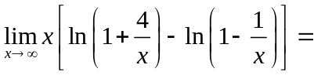 .
A. 不存在 B. C. D.
2. 设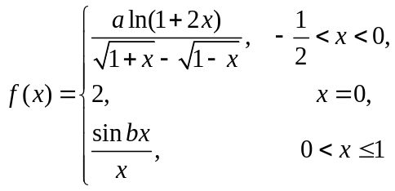在处连续, 则数组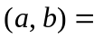 .
A. 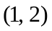 B. 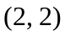 C. 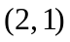 D. 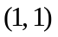
3. 设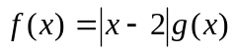, 其中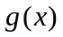在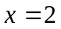处连续, 且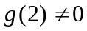. 则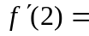 .
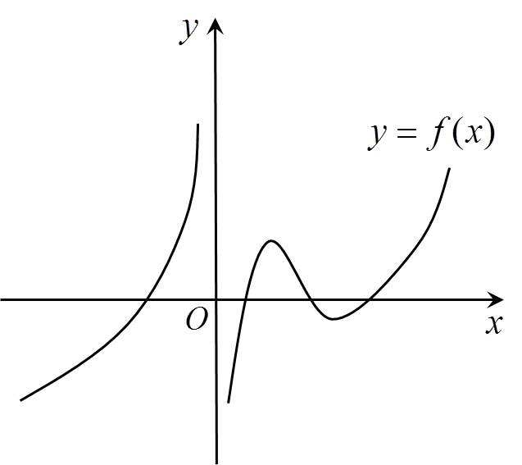
A. 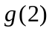 B. 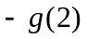 C. D. 不存在
4. 设函数在定义域内可导, 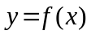的图形如图所示, 则导函数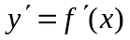的图形为 .

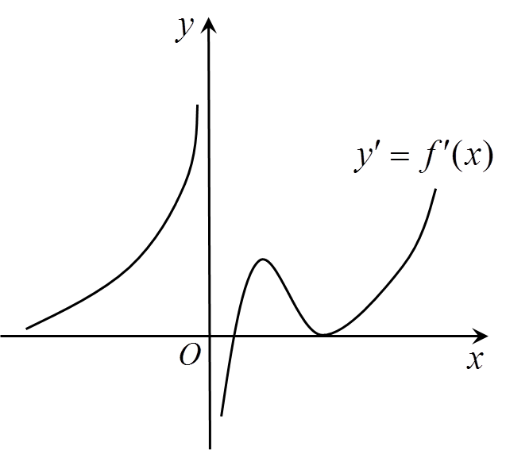
A. B.
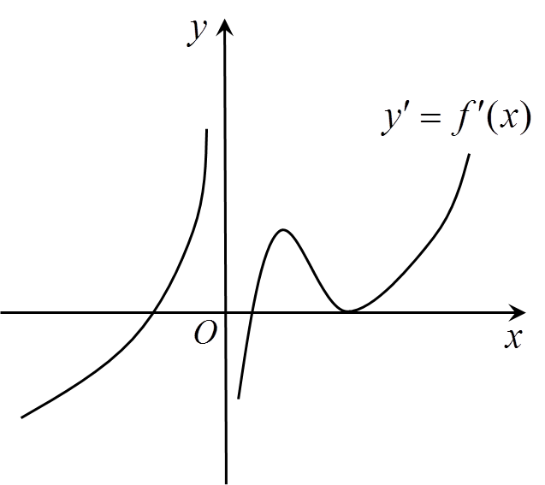

C. D.
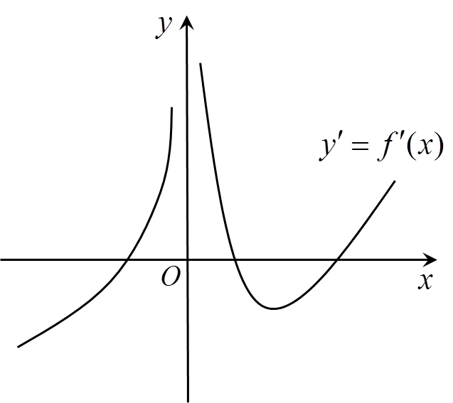
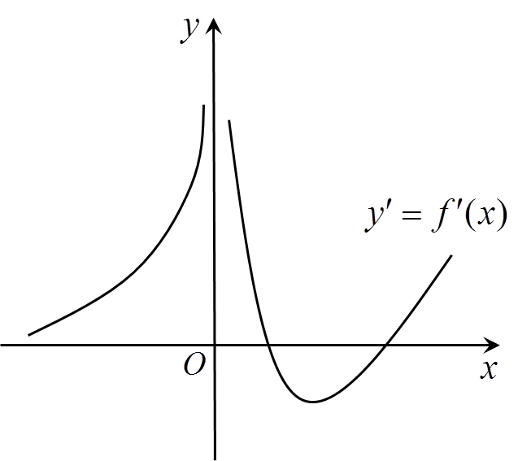

5. 已知函数在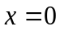的某个邻域内连续, 且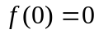, 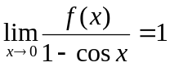, 则在处 .
A. 不可导 B. 可导且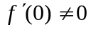
C. 取得极小值 D. 取得极大值

二、填空题(5小题, 每小题3分, 共15分)
6. 若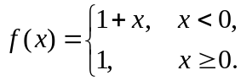 则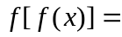 .
7. 当时, 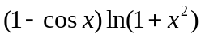是比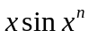高阶的无穷小, 而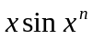是比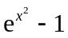高阶的无穷小, 则自然数 .
8. 若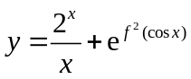, 其中可导, 则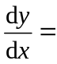 .
9. 已知的一个原函数是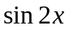, 则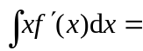 .
10. 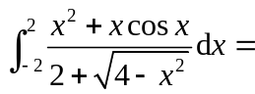 .

三、计算题 (3小题, 每小题5分, 共15分)
11. (5分) 求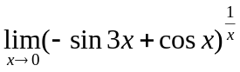.

12. (5分) 求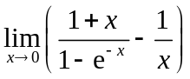.

13. (5分) 求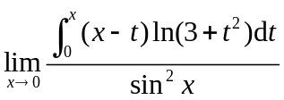.

四、计算题 (3小题, 每小题5分, 共15分)
14. (5分) 设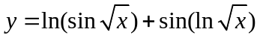, 求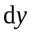.
15. (5分) 设函数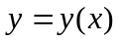是由方程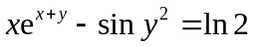确定的隐函数, 求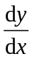.

16. (5分) 设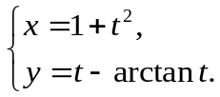 求, 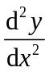.

五、计算题 (3小题, 每小题6分, 共18分)
17. (6分) 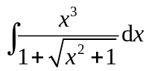.

18. (6分) 设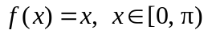, 且在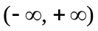内满足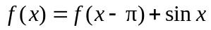, 求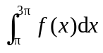.

19. (6分) 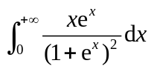.

六、应用题 (2小题, 每小题8分, 共16分)
20. (8分) 求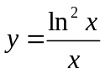的单调区间与极值, 并求其所有的水平渐近线和垂直渐近线.

21. (8分) 如图, 假定足球门宽为米, 在距离右门柱米处一球员沿垂直于底线的方向带球前进. 问: 他在离底线几米的地方将获得最大的射门张角?
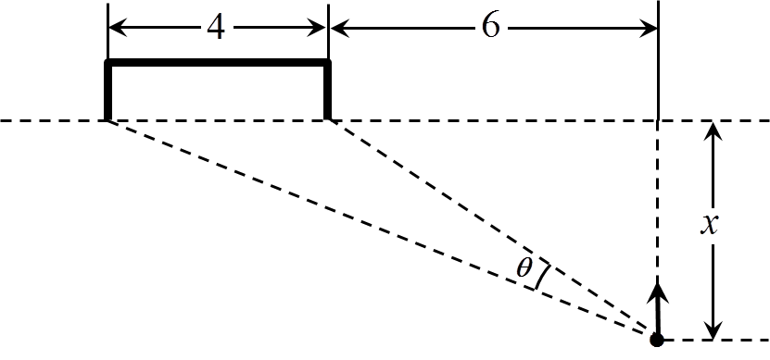
七、证明题 (1小题, 共6分)
22. (6分) 设在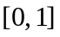上连续, 证明存在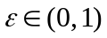, 使得

